Piotr Wawrzyniak
WIECZNA LAMPA Z PLACU KOLEGIACKIEGO
W POZNANIU

THE PERPETUAL LAMP FROM KOLEGIACKI SQUARE IN POZNAŃ

Andrzejowi

Abstrakt: W 2017 roku w trakcie sprawowania nad- zorów archeologicznych nad kładzeniem izola- cji przeciwwilgociowej na zewnętrzne lica fun- damentów poznańskiej plebani farnej, zlokali- zowanej przy ul. Klasztornej 11, odkryto szklane naczynie, pierwotnie stanowiące wkład do tzw. wiecznej lampy. Pojemnik zachował się niemal w całości, utrącony miał tylko kilkucen- tymetrowy fragment soplowatego zakończenia. Analiza tego cennego artefaktu wykazała, że jest to przypuszczalnie wyrób z 2. połowy XVII wieku i był na wyposażeniu kolegiaty miejskiej pw. św. Marii Magdaleny. Po utraceniu przez świątynię funkcji sakralnych i jej zburzeniu klosz przechowywano na plebanii farnej. Pod- czas XIX-wiecznej naprawy fundamentów ple- bani jako bezużyteczny śmieć został wrzucony do wykopu. Rzeczona lampa jest obecnie jed- nym z niewielu zachowanych elementów z daw- nego wyposażenia kolegiaty.

Słowa kluczowe: wieczna lampa, pucharek dzwono- waty, karafka, świecznik, naczynie o charakte- rze sakralnym, plebania farna, kolegiata

Abstract: In 2017, during archaeological supervi- sion conducted for the installation of damp- proof insulation on the exterior faces of the fo- undations of the parish rectory in Poznań, lo- cated at 11 Klasztorna Street, a glass vessel was discovered. This vessel originally served as an insert for a so-called perpetual lamp. The con- tainer was preserved almost intact, with only a small fragment of its icicle-like tip broken off. Analysis of this valuable artifact suggests that it was likely produced in the second half of the 17th century and was part of the furnishings of the city’s collegiate church dedicated to St. Mary Magdalene. After the church lost its sa- cral function and was demolished, the vessel was stored in the parish rectory. During 19th- century repairs to the rectory's foundations, it was discarded as waste into the construction trench. This lamp is currently one of the few surviving elements of the former furnishings of the collegiate church.

Keywords: perpetual lamp, bell-shaped goblet, ca- rafe, candlestick, liturgical vessel, parish rec- tory, collegiate church

Przedstawione w niniejszym tekście szklane na- czynie, pierwotnie stanowiące wkład do tzw. wiecz- nej lampy, pozyskano w 2017 roku w trakcie spra- wowania nadzorów archeologicznych nad kładze- niem izolacji przeciwwilgociowej na zewnętrzne
lica fundamentów poznańskiej plebani farnej, zlo- kalizowanej przy ul. Klasztornej 11 (ryc. 1). Pojem- nik zalegał na głębokości około 1,15/1,2 m, w kil- kucentymetrowej warstwie potłuczonych butelek i szyb okiennych¹, bezpośrednio przy wschodnim

1 Szkło, o metryce głównie XIX-wiecznej, położono tutaj dla zabezpieczenia fundamentów przed penetracją gryzoni.

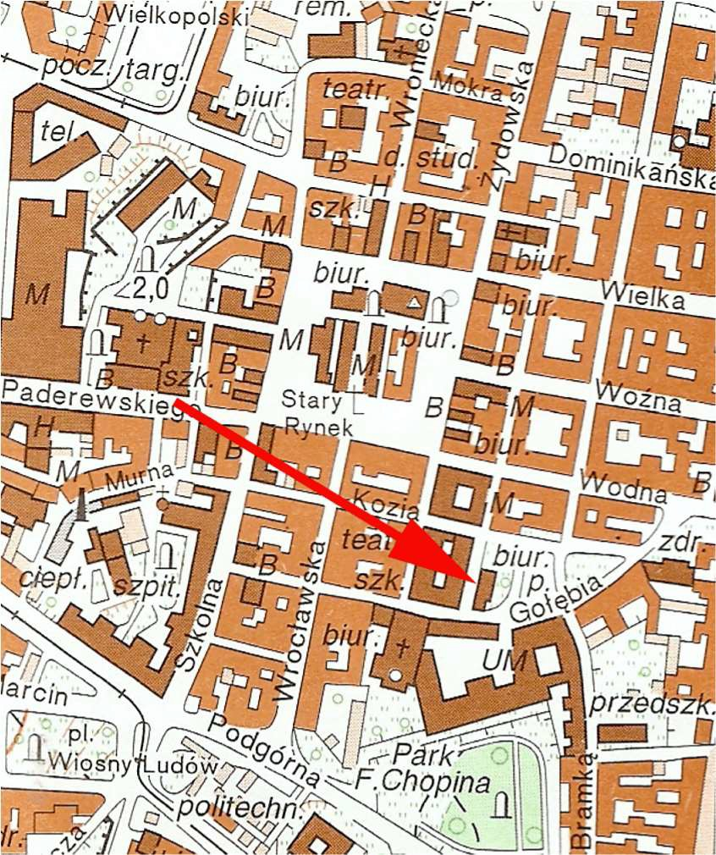
Ryc. 1. Poznań, ul. Klasztorna 11. Lokalizacja budynku plebani far- nej na współczesnym planie miasta (oprac. P. Wawrzyniak).
Fig. 1. Poznań, 11 Klasztorna Street. Location of the parish rectory building on a contemporary city map (elaborated by P. Ba- naszak and P. Wawrzyniak).

fundamencie muru obwodowego, w odległości około 5 m od południowo-wschodniego naroża bu- dynku (ryc. 2). Szczęśliwym trafem nie został w momencie wydobywania rozbity, utrącony miał tylko kilkucentymetrowy fragment zakończenia,
ponadto nieznaczne wyszczerbienia zaobserwo- wano w partii szyjnej zabytku.
Trójsegmentowe naczynie w kształcie odwróco- nej kropli deszczu składa się z pionowo uformowa- nej szyjki zakończonej prosto uciętą i pogrubioną krawędzią, baniastego brzuśca oraz wydłużonej so- plowato partii dolnej. Szyjkę przytwierdzono do brzuśca rozchylając kołnierzowato jej dół i stapia- jąc krawędzie obu części razem. Podobnie postą- piono przy łączeniu brzuśca z soplowatą koń- cówką. Około 1,2 cm poniżej krawędzi wylewu szyjkę naczynia owinięto sześcioma zwojami kar- bowanej pionowymi nacięciami taśmy o szerokości około 0,2 – 0,3 cm. Szkło lampy jest bardzo dobrej jakości, jednorodne, przezroczyste, bezbarwne, aczkolwiek w grubszych warstwach brzuśca i szyjki ma charakterystyczny dla wyrobów wytwarzanych w „leśnych” hutach szkła jasnozielonkawy odcień. W partii szyjnej zauważono nieliczne, drobne pę- cherzyki gazowe. Wnętrze pojemnika nosi rozległe ślady okopceń, zaś jego powierzchnia ulega nieu- chronnemu, acz stosunkowo powolnemu proce- sowi korozji (naturalnej iryzacji).
Wymiary: przypuszczalna wysokość całego na- czynia – około 33,1 cm, zachowana – 28 cm, wyso- kość (zachowana) części dolnej – około 11,2 cm, średnica (dla partii zachowanej) – od 3,3 do 7,4 cm, wysokość brzuśca – 11,3 cm, średnica największej wydętości – 13,8 cm, wysokość kołnierza szyjki

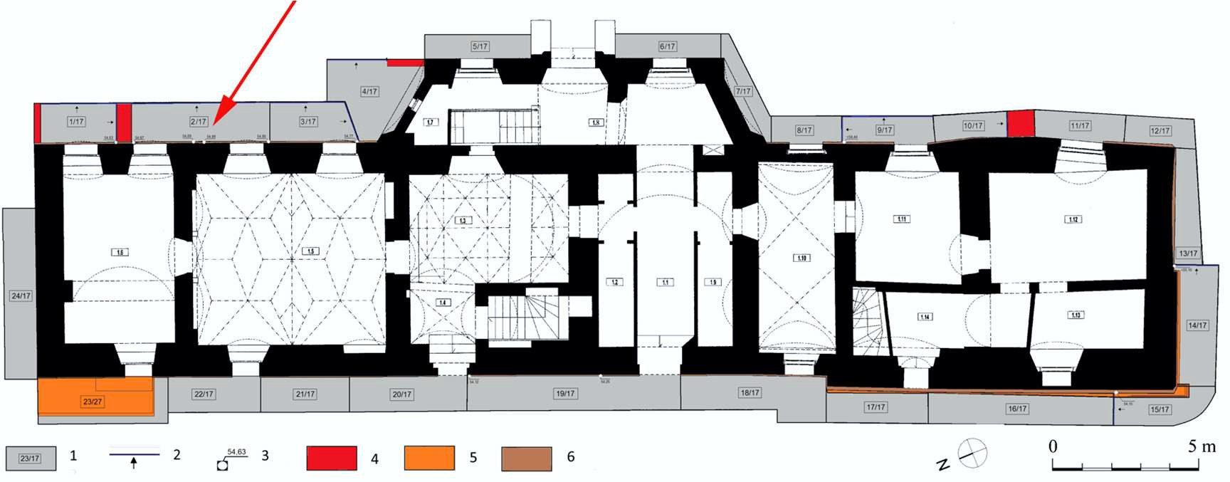
Ryc. 2. Poznań, ul. Klasztorna 11. Lokalizacja wykopów na planie inwentaryzacyjnym przyziemia budynku.
1 – wykop wraz z numeracją; 2 – profil zadokumentowany rysunkowo; 3 – poziom posadowienia fundamentów; 4 – konstrukcje murowane od strony wschodniej; 5 – późnonowożytne przypory od strony zachodniej; 6 – zasięg XIX-wiecznego cokołu ceglanego. Strzałką zaznaczono miejsce odkrycia klosza wiecznej lampy (opr. P. Banaszak, P. Wawrzyniak).
Fig. 2. Poznań, 11 Klasztorna Street. Location of excavation tranches on the inventory plan of the ground floor of the building.
Legend: 1 – excavation tranches with numbering, 2 – profile documented with a drawing, 3 – foundation level, 4 – masonry structures on the eastern side, 5 – late modern buttresses on the western side, 6 – extent of the 19th-century brick plinth. The arrow indicates the discovery site of the perpetual lamp's glass shade (elaborated by P. Banaszak and P. Wawrzyniak).

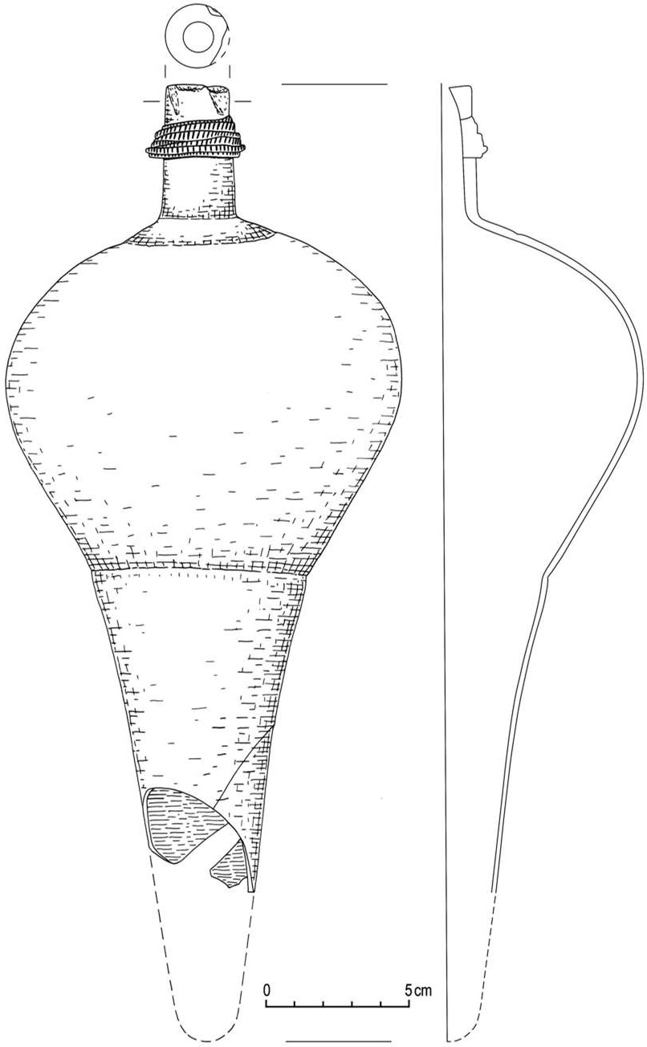
Ryc. 3. Poznań, ul. Klasztorna 11. Klosz wiecznej lampy odkryty przy fundamentach plebani farnej (rys. J. Kędelska).
Fig. 3. Poznań, 11 Klasztorna Street. Glass shade of the perpetual lamp discovered near the foundations of the parish rectory (drawing by J. Kędelska)
0,7 cm, szerokość u podstawy – 5,4 cm, na przejściu w szyjkę – 2,7 cm, wysokość szyjki – 4,8 cm, śred- nica – 2,4 cm, średnica wylewu – 2,2 cm, średnica otworu – 1 cm, grubość ścianki (w zależności od miejsca pomiaru) – od 0,15 do 0,4 cm (ryc. 3).
W myśl przepisów prawa kanonicznego kościoła rzymskokatolickiego „Przed tabernakulum, w któ- rym przechowywana jest Najświętsza Eucharystia, powinna stale świecić się specjalna lampa, oznacza- jąca i wyrażająca cześć dla obecności Chrystusa” (Kodeks 1983, Kan. 940: 147, online; patrz też Da-
nilewicz 1948: 85). Zwyczaj stawiania wiecznej lampki przed Najświętszym Sakramentem sięga średniowiecza, wcześniej w kościele łacińskim praktykowany nie był. Do Polski zawitał prawdo- podobnie za sprawą bł. Wincentego Kadłubka, bi- skupa krakowskiego, który po powrocie z Soboru laterańskiego IV nakazał umieścić wieczne świa-

1 Najstarsze znalezione w Polsce egzemplarze pochodzą z końca XVI (Olczak 1997: 228-229), najmłodsze – początków
tełko w katedrze wawelskiej. Ponoć jej utrzymanie (płomyk podtrzymywano niezmiernie drogim pszczelim woskiem) pochłaniało według wyliczeń Jana Długosza dziesięcinę aż z 19 wsi (Kürbis 1996: XLIII-XL). Jak onegdaj zauważył ks. Jan Da- nilewicz, w stosownych przepisach kościelnych nie określono, z jakiego rodzaju surowca lampę należy wykonać, wspomniano jedynie, że użycie „szkła czerwonego lub zielonego są tolerowane” i że win- na być „napełniona oliwą lub woskiem pszczelnym” (Danilewicz 1947: 85-86). Zazwyczaj lampę zawie- sza się przed ołtarzem z Najświętszym Sakramen- tem w bogatej, metalowej oprawie (ryc. 4).
Ułamki naczyń szklanych o charakterze litur- gicznym, czasami też zachowanych w całości, od- kopywano głównie pod kościelnymi posadzkami. Deponowane były w różnych punktach świątyń, lecz najczęściej w prezbiteriach, nieraz w bezpo- średniej bliskości ołtarza, a zatem miejsca w trady- cji chrześcijańskiej szczególnie uświęconego (Dani- lewicz 1948: 43). W pozyskiwanych zbiorach, liczą- cych niekiedy kilka tysięcy fragmentów potłuczo- nych szkieł (Olczak 2000: 622), rejestrowano głów- nie ułamki pospolitych w XVII – XVIII wieku pu- charków dzwonowatych¹, dla których w literaturze przedmiotu przyjęto m. in. funkcję ampułek służą- cych do podawania wina i wody na stół ołtarzowy (Olczak 2000, s. 621, tam dalsza literatura), kieli- chów mszalnych (Kalbarczyk 1997: 62), bądź na- czyń z wodą do obmywania rąk kapłana w czasie odprawiania nabożeństwa (Kutyłowska 1999: 138). Sławomira Ciepiela-Kubalska założyła rów- nież używanie pucharków jako lampek oliwnych do oświetlania wnętrz kościelnych (Ciepiela 1966: 2). Składanie w ziemi obok ołtarzy nawet bardzo drob- nych fragmentów tych pojemników miało na celu uchronienie ich przed profanacją jako przedmio- tów mających bezpośredni związek z sacrum (Ol- czak 2000: 622). Badaczy tematu zastanawia jed- nak olbrzymia ilość znajdowanych w kościołach ułamków pucharków i wynikająca stąd wątpliwość, czy rzeczywiście były one tak podatne na rozbicie w trakcie sprawowania liturgii mszy świętej. Jak dotąd żadna ze stawianych hipotez nie wyjaśniła tego fenomenu w pełni (Olczak 2000: 622).
W kościelnych depozytach szklanych znajdo- wano również formy zdecydowanie bardziej wysu- blimowane. Dwa takie przypadki przytoczył Jerzy

XIX stulecia (Andrzejewska 1996: 152).

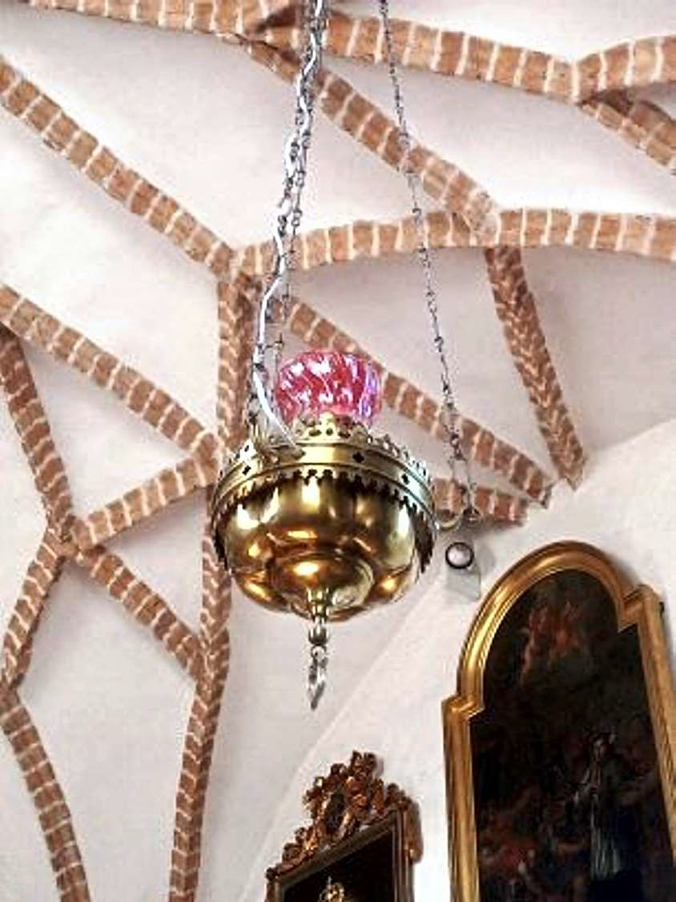manego szklanego świecznika, który zalegał w czę- ści prezbiterialnej świątyni w warstwie kulturowej narosłej w 1. połowie XIX wieku. Pomimo, że przedmiot ten zachował się w stanie mocno nie- kompletnym, zdołano dokonać jego częściowej re- konstrukcji. Składał się z czterech elementów: wy- sklepionej stopki, dalej masywnej nóżki, na której osadzono owalny, spłaszczony korpus i umieszczo- nego na jego szczycie okrągłego otworu, pozostało- ści po cylindrycznej zapewne tulejce do mocowania świecy. Świecznik był niezdobiony, acz J. Olczak dopatrywał się na powierzchni korpusu łukowato układających się plastycznych żeberek. Datowanie
– 1. połowa XIX wieku (Olczak 2005: 262-263, ryc.
5).

Ryc. 4. Tarnowo Podgórne. Wieczna lampa w kościele pw. Wszystkich Świętych (fot. P. Wawrzyniak).
Fig. 4. Tarnowo Podgórne. Perpetual lamp in the church of All Saints (photo by P. Wawrzyniak).

Olczak. W 1987 roku w romańskim kościele pw. św. Leonarda w Lubiniu, pow. kościański odsło- nięto w toku badań archeologicznych prowadzo- nych pod kierownictwem Zofii Hilczer-Kurnatow- skiej niewielki „schowek” wkopany w nowożytną jamę grobową. Z wypełniska schowka podjęto znaczną liczbę ułamków szklanych, które pozwo- liły na rekonstrukcję dwóch cienkościennych kara- fek o dużych, baniastych brzuścach, z krótkimi, wą- skimi szyjkami i wychylonymi wylewami, wspar- tych na szerokich, silnie wysklepionych stopkach zaopatrzonych w pseudonodusy. Oba te naczynia z pewną dozą ostrożności określono jako XVII- wieczne, a moment ich ukrycia w ziemi przypisano początkom XIX wieku. Prawdopodobnie pełniły funkcję ampułek, z których podawano kapłanowi w czasie mszy świętej wino i wodę (Olczak 2000: 623-629, ryc. 4-5). Równie frapującego odkrycia dokonano w kościele garnirowanym pw. Najświęt- szej Panny Marii Królowej Pokoju w Bydgoszczy w 1999 roku. W trakcie nadzorów nad robotami ziemnymi w świątyni Elżbieta Dygaszewicz i Ta- mara Zajączkowska wydobyły fragmenty domnie-
Kontekst poznańskiego znaleziska zdecydowa- nie odbiega od wyżej opisanych. Lampa zalegała z dala od konsekrowanej przestrzeni świątynnej, w warstwie szkła zabezpieczającego fundament budynku plebani farnej przed gryzoniami, co jaw- nie przeczy tezie o składaniu do uświęconej ziemi uszkodzonych przedmiotów o charakterze sakral- nym. Ta problematyczna lokalizacja rzeczonego za- bytku stwarza jednak pewne możliwości interpre- tacyjne, chociaż zdajemy sobie sprawę, że mają one charakter „zdroworozsądkowy”.
Zatem mimo braku odniesień stratyfikacyjnych sądzimy, że jest to przypuszczalnie wyrób z 2. po- łowy XVII wieku, na co wskazuje sposób zdobienia szyjki taśmą naznaczoną pionowymi karbami, sty- listycznie bliższy raczej XVII niż następnemu stu- leciu. Zapewne lampa była na wyposażeniu kole- giaty farnej pw. św. Marii Magdaleny i świeciła w jej wnętrzu może nawet przez kilkadziesiąt lat, niewy- kluczone, że do katastrofalnego w skutkach pożaru z 1773 roku, kiedy to doszczętnie zrujnowaną świątynię zdesakralizowano, a jej funkcje przejął pojezuicki kościół pw. św. Stanisława Biskupa (Ku- rzawa, Kusztelski, Linette 1998: 1). By uchronić przed rozbiciem i profanacją, wygaszoną wieczną lampę wyniesiono z ruin kościoła, a następnie umieszczono w bezpiecznym miejscu na plebani. Tam była przechowywana przez długie lata, lecz w końcu jej sakralna onegdaj rola uległa zapomnie- niu i w ostatecznym rozrachunku, w trakcie które- goś z XIX-wiecznych remontów budynku, została wrzucona do wykopu jako nikomu niepotrzebny, a wszystkim zawadzający rupieć.
∗ ∗ ∗

Jeżeli nasz tok rozumowania jest prawidłowy, odkryta w 2017 roku wieczna lampa stanowi obec- nie jeden z nielicznych oryginalnych elementów wyposażenia dawnej kolegiaty. Jej wymiar jest zgoła symboliczny, utraciła wprawdzie swoją sa- kralną moc, lecz trawestując wypowiedź Witolda Gałki sprzed ponad dwudziestu lat „nadal przema-
wia do nas nikłym odblaskiem bezpowrotnie utra- conej świetności” (Gałka 2001: 338).

Adres Autora:
mgr Piotr Wawrzyniak
e-mail: wawrzyniakp@poczta.fm ORCID 0000–0002–1216–9968

LITERATURA:

ANDRZEJEWSKA A.
1996 Szkło naczyniowe z klasztoru oo. Dominikanów w Brześciu Kujawskim, województwo włocławskie,
„Acta Universitatis Lodziensis. Folia Archaeologica”, nr 20, s. 123-153.
CIEPIELA S.
1966 Pucharki dzwonowate w Polsce od końca XVI do końca XVII wieku, „Szkło i Ceramika” r. 17, nr 9, s. 248-253.

DANILEWICZ J.
1948 Kościół i jego wnętrze w świetle przepisów prawno-li- turgicznych, Kielce.
GAŁKA W.
200 O architekturze i plastyce dawnego Poznania do końca epoki baroku, Poznań.
KALBARCZYK A.
1997 Nowożytne pucharki dzwonowate z zespołu klasztor- nego w Trzemesznie, Toruń (maszynopis w bibliotece Instytutu Archeologii i Etnologii UMK w Toruniu).

KURZAWA Z., KUSZTELSKI A., LINETTE E.
1998 Kolegiata farna p.w. św. Stanisława bpa, dawne kole- gium i szkoła jezuicka oraz probostwo farne, [w:] Kata- log zabytków sztuki. Miasto Poznań. Śródmieście. Ko- ścioły i klasztory, red. Z. Kurzawa, A. Kusztelski, cz. II/1, Warszawa, s. 1-49.
KUTYŁOWSKA I.
1999 Poźnośredniowieczne i nowożytne szkła odkryte w ka- plicy św. Trójcy w Lublinie, „Acta Universitatis Nicolae Copernici. Archeologia” t. XXVII, s. 133-143.

KÜRBIS B.
1996 Wstęp, [w:] Mistrz Wincenty Kadłubek, Kronika pol- ska, Wrocław, wyd. 2, s. III-CXXXII.

OLCZAK J.
1997 Domniemana funkcja liturgiczna i pochodzenie szkla- nych pucharków dzwonowatych z XVII-XVIII wieku na terenie Polskie, „Archaeologia Historica Polona”, vol. 5, s. 223-235.
2000 Liturgiczna funkcja szklanych naczyń odkrytych w ko- ściele św. Leonarda w Lubiniu, woj. wielkopolskie, [w:] Archeologia w czasie i przestrzeni, red. A. Buko,
P. Urbańczyk, Warszawa, s. 621-632.
2005 Nowe materiały do dziejów użytkowania szkła na zie- miach polskich (część 4), „Acta Universitatis Nicolae Copernici. Archeologia”, t. XXIX, s. 243-267.

Netografia
Kodeks 1983. Kodeks prawa kanonicznego promulgowany przez papieża Jana Pawła II w dniu 25 stycznia 1983 roku (stan prawny na dzień 8 grudnia 2021 roku), https://www.katolicki.net/ftp/kodeks_prawa_kano- nicznego.pdf (dostęp 16 września 2024 r.).

